「こころの窓」地理 No、２２
こんにちは。今日もこころの窓を開けてくれてありがとう。
では一緒に勉強をはじめましょう。

今日のお題は「アメリカ合衆国の農業」です。
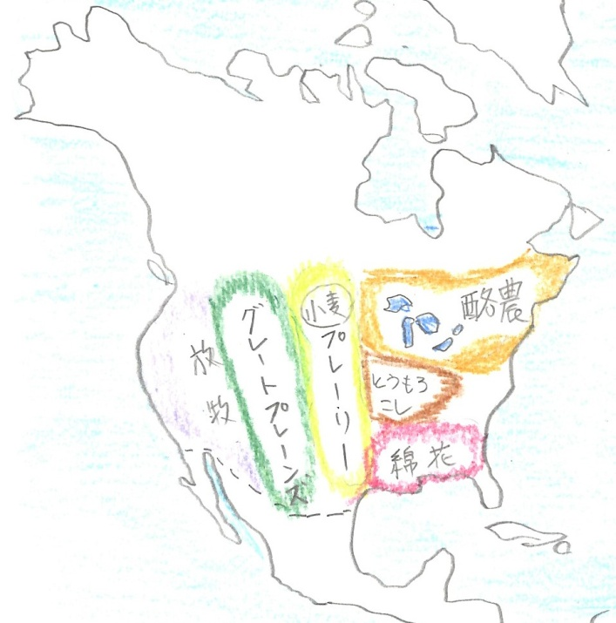
アメリカ合衆国は、適地適作（てきちてきさく）で農業が行われています。たとえば、ロッキー山脈のふもとでは牛を放牧し、気温の低い五大湖付近では酪農を行い、気温の高い南部では綿花の栽培をするというように、その地域の気温や降水量や自然条件に適した農業が行われているのです。こうすることで、作物を効果的に栽培しているのです。
では、右の地図を見てください。緑色で表したグレートプレーンズといわれる大きな平原が広がっているのが分かりますか。ここではセンターピボットという方法で小麦やトウモロコシが栽培されています。右下の絵を見ると分かりますが、センターピボットとは、４００ｍもある長いホースで地下水をくみ上げて、コンパスの円を描くように回転しながら水をまく機械です。すごい機械でしょう。これなら雨がほとんど降らないところでも作物を作ることができますね。でも、そうとうたくさんの地下水が流れていなくてはできない方法ですね。
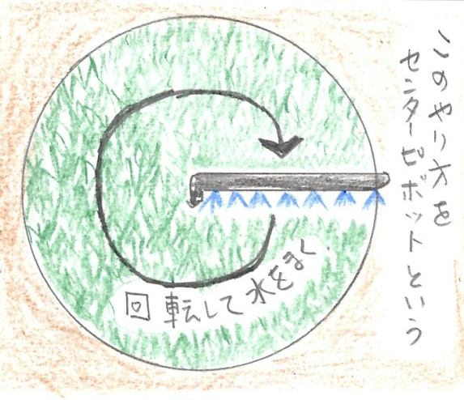
話しをもどりますが、このグレートプレーンズの東側（右側ですね）には、プレーリーといわれる大きな草原があります。ここではおもに小麦を栽培しています。
アメリカ合衆国は、とにかく土地が広いのですが、働く労働者が少ないので、大きな機械が使われているのです。たとえば、種や肥料をまく時は小型飛行機が使われているのです。また、トラクターや収穫機械も、びっくりするくらい大きな機械を使っているのですよ。
また、牛を放牧している農地の近くには大きな食肉工場があり、飼育された牛をすぐに加工し、大都市や海外に出荷できるようになっているのです。このように農家と企業（工場を経営する会社）が協力して行われている農業を、企業的な農業といいます。日本のような個人的な農業とだいぶ違いますね。大企業と農家が手を組んで、大規模な経営をしているのがアメリカの農業の特色です。だから、肉や小麦やトウモロコシなどが、とても安く出荷することができるのですヨ。

お疲れ様でした。では、復習問題に進んでください。
復習問題
１．アメリカの適地適作農業について、具体的な例を上げて説明してください。

２．グレートプレーンズと、そこで行われている農業についてまとめてください。

３．企業的な農業とはどんな農業ですか。

解答
１．ロッキー山脈のふもとでは牛を放牧し、気温の低い五大湖付近では酪農を行い気温の高い南部では綿花の栽培をするというように、その地域の気温や降水量や自然条件に適した農業が行われています。これを適地適作農業といいます。
２．アメリカの中央部にグレートプレーンズといわれる大きな平原が広がっています。ここではセンターピボットという方法で小麦やトウモロコシが栽培されています。センターピボットとは、４００ｍもある長いホースで地下水をくみ上げて、コンパスの円を描くように回転しながら水をまく機械です。このように、雨が少ないところでも作物が栽培できるように工夫されているのです。
３．たとえば、牛を放牧している農地の近くには大きな食肉工場があり、飼育された牛をすぐに加工し、大都市や海外に出荷できるようになっているのです。このように農家と企業が協力して行われている農業を、企業的な農業といいます。日本のような個人的な農業ではなく、大企業と農家が手を組んで、大規模な経営をしているのがアメリカの農業の特色です。そのために、肉や小麦やトウモロコシなどが、とても安く出荷することができるのです。

お疲れ様でした。
ではまた次回のこころの窓で一緒に勉強しましょう。

